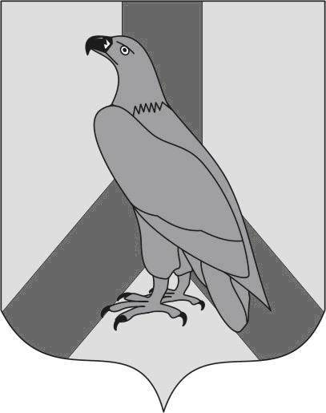
АДМИНИСТРАЦИЯ
ДАЛЬНЕРЕЧЕНСКОГО ГОРОДСКОГО ОКРУГА
ПРИМОРСКОГО КРАЯ

ПОСТАНОВЛЕНИЕ

16 декабря 2019 года г. Дальнереченск № 953

О признании утратившим силу административного регламента предоставления администрацией Дальнереченского городского округа муниципальной услуги «Предоставление гражданам в безвозмездное пользование земельных участков, находящихся в ведении и (или) собственности Дальнереченского городского округа», утвержденного постановлением администрации Дальнереченского городского округа
от 28 декабря 2016 года № 1069

На основании Федерального закона от 06.10.2003 № 131-ФЗ «Об общих принципах организации местного самоуправления в Российской Федерации», Федерального закона от 27.07.2010 № 210-ФЗ «Об организации предоставления государственных и муниципальных услуг», руководствуясь Уставом Дальнереченского городского округа, в целях приведения административных регламентов администрации Дальнереченского городского округа в соответствие с действующим законодательством, администрация Дальнереченского городского округа

ПОСТАНОВЛЯЕТ:

1. Постановление администрации Дальнереченского городского округа от 28 декабря 2016 года № 1069 «Об утверждении административного регламента администрации Дальнереченского городского округа предоставления муниципальной услуги «Предоставление гражданам в безвозмездное пользование земельных участков, находящихся в ведении и (или) собственности Дальнереченского городского округа» признать утратившим силу.

2. Отделу муниципальной службы, кадров и делопроизводства обнародовать данное постановление и разместить на официальном Интернет-сайте Дальнереченского городского округа.
3. Настоящее постановление вступает в силу с момента его обнародования.

И.о. главы администрации
Дальнереченского городского округа С.И. Васильев

